
Колледж ВятГУ

ОТЧЕТ
ПО ПРАКТИЧЕСКОЙ РАБОТЕ №1
«ОСНОВНЫЕ ПРИЕМЫ РАБОТЫ В WINDOWS. ПРОВОДНИК. ПАНЕЛЬ УПРАВЛЕНИЯ.»
«Операционные системы и среды»

Выполнил: студент учебной группы
ИСПк-203-52-00
Шильников М.Ю.

Преподаватель:
Шахторин И.Д.

Киров
2026
Цель работы - получить навыки использования стандартных приемов работы с Проводником и Панелью управления в ОС Windows.

ТЗ
Задание 1. Самостоятельно описать основные элементы графического интерфейса ОС Windows, которыми управляет пользователь.
Задание 2. Изучение файловой системы ОС Windows.
Изучите меню Проводник и опишите его основное назначение. Приведите примеры форматов файлов. Опробуйте работу команд, перечисленных выше
Задание 3. Создание дерева каталогов в ОС Windows.
Ваша задача - создать дерево каталогов хранения учебников по различным предметам используя команды создания каталогов.
Также необходимо создать блок-схему получившегося дерева.
Задание 4. Знакомство с файловой структурой диска в Windows
Ознакомьтесь с содержанием рабочего логического диска (диск С:), просмотрев всю иерархию (т.е. дерево каталогов), и получите информацию о свойствах логического диска;
Задание 5. Работа с файлами.
1) создайте одним из способов персональную рабочую папку, именованную своей фамилией;
8) создайте в своей персональной папке дерево каталогов из трех вложенных подпапок с
именами «1», «2» и «3»;
9) скопируйте 4 файла изображений в папку «3», взятых по ссылке.
10) переместите в папку «2» все файлы из папки «3», размер которых не
превышает 1 Мбайт, используя при этом разные способы перемещения;
11) переименуйте папку «1», присвоив ей ваше собственное имя;
12) создайте в переименованной папке копию папки 3.
13) присвойте полученной папке имя «Кошки»;
14) сжать папку «Кошки» в zip-архив и сравнить размеры архива и папки;
15) откройте полученную папку разными способами;
16) предъявите преподавателю скриншоты операций;
17) удалите созданные папки, используя различные способы;
18) закройте окно «Проводник».

Задание 6. Описание Панели управления (Параметров) в Windows.
Ваша задача – описать Панель управления (Параметры), какие категории и настройки чего она содержит.
Задание 7. Работа с Панелью управления (Параметрами).
!!!При изменении настроек постарайтесь вернуть все в исходное состояние после проведения изменений (обязательно!).
Необходимо с помощью Панели управления (или Параметры) произвести изменения и привести соответствующие настройки скриншотами:
• настройку мыши, изучение ее свойств;
• настройку даты и времени;
• просмотр и установка шрифтов;
• изменение размера и положения Панели задач;
• настройка оформления Рабочего стола, работа с поисковой системой Windows 10 и Корзиной.
Также приведите примеры нескольких апплетов, используемых в Панели управления (Параметры).

Задание 2.
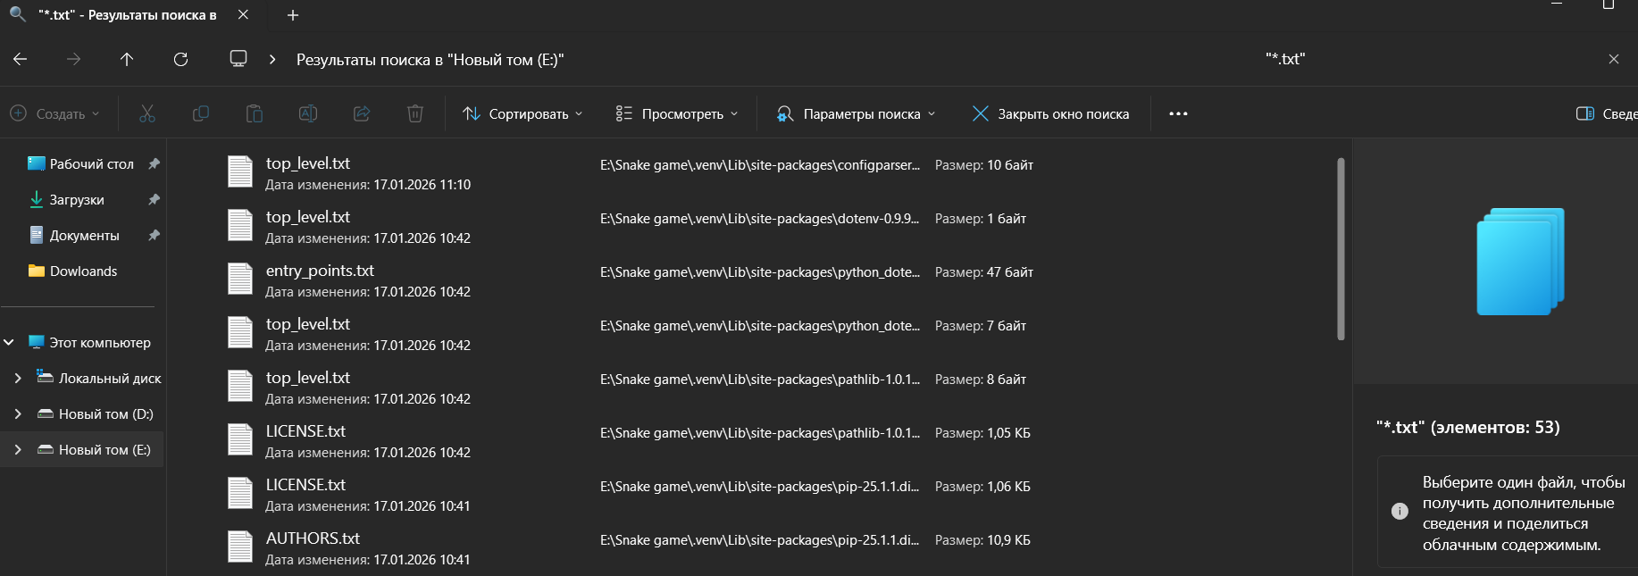
Изображение №1. Пример команды в проводнике.
Пояснение: * означает любое кол-во любых символов, .txt означает, что мы ищем файлы конкретно этого расширения.

Задание 3.
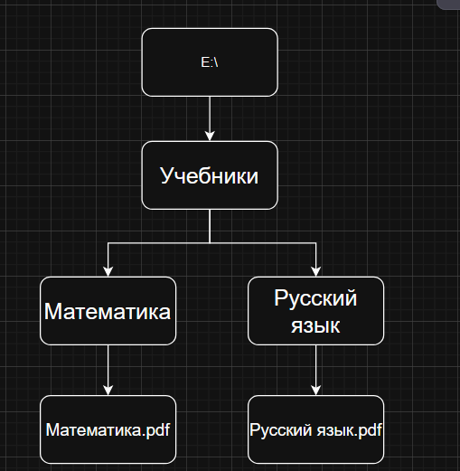
Изображение №2 Схема дерева каталогов.
Задание 4.

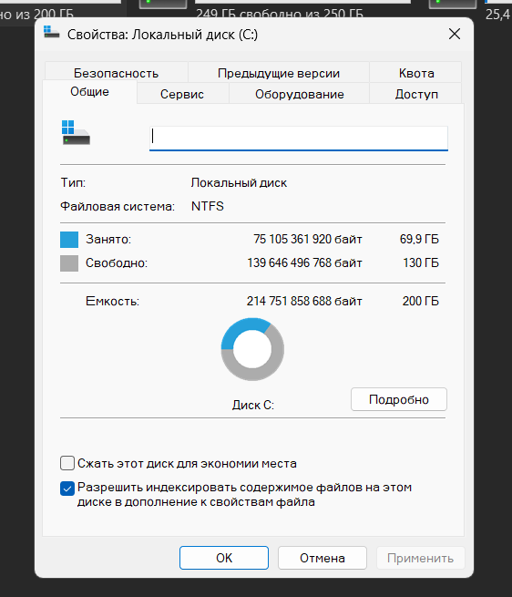
Изображение №3. Свойства системного диска.
Пояснение: В свойствах мы можем получить данные о занятом и свободном месте, произвести создание точка сохранения, вкл/выкл защиту системных файлов, произвести оптимизацию диска и проверку на ошибки.

Задание 5.
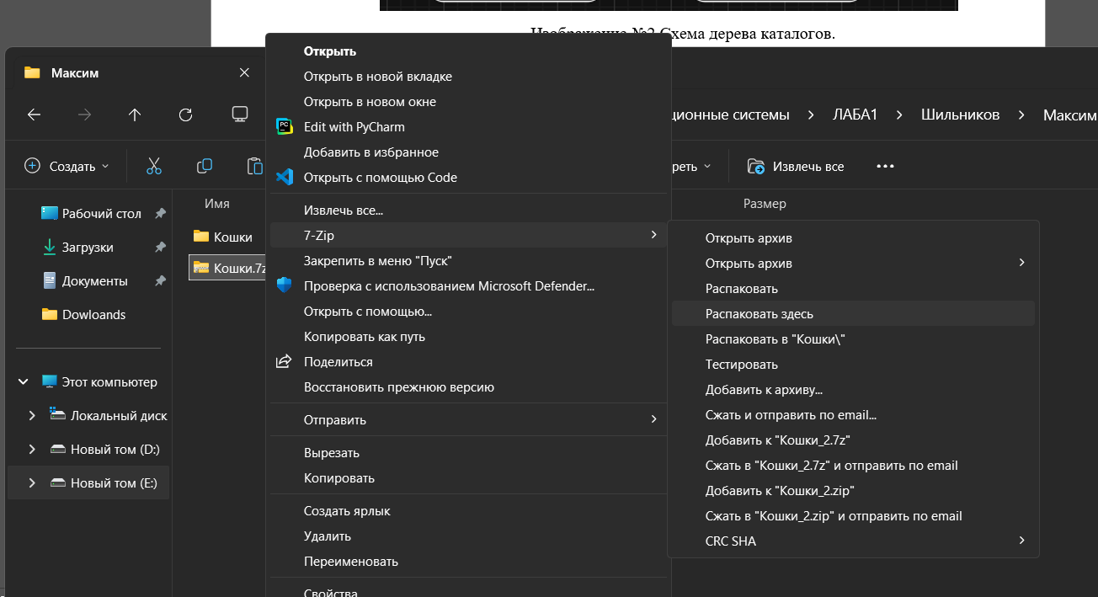
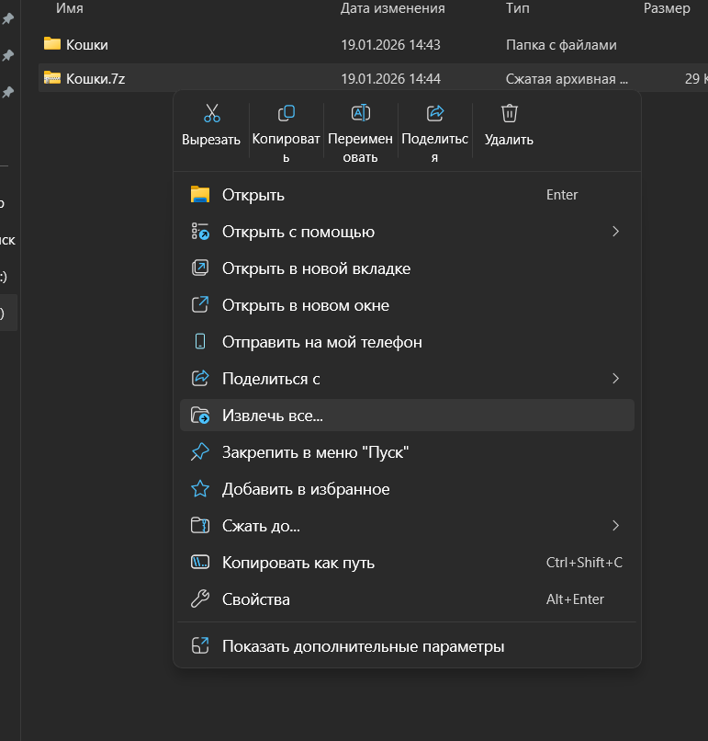
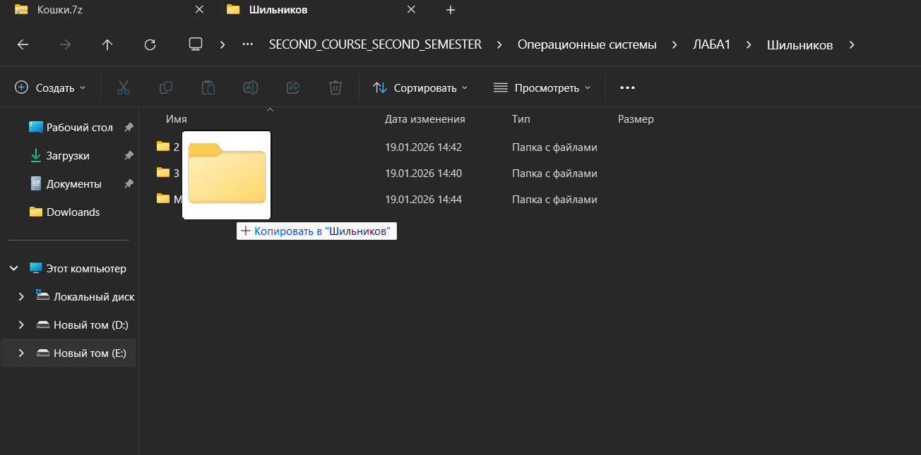
Группа изображений №1. Способы открытия архива.
Пояснение: размер сжатой папки меньше папки без сжатия.

Задание 6.
Основные категории и их настройки:
1. Система
- Дисплей: разрешение, масштабирование, ориентация, ночная подсветка
- Звук: устройства вывода/ввода, громкость, параметры устройств
- Уведомления и действия: системные уведомления, быстрые действия
- Питание и спящий режим: настройки энергосбережения, спящий режим
- Память: управление дисковым пространством, очистка диска
- Многозадачность: управление несколькими окнами, виртуальные рабочие столы
- Проецирование на этот компьютер:
2. Устройства
- Bluetooth и другие устройства: подключение и управление периферией
- Принтеры и сканеры: добавление и настройка печатающих устройств
- Мышь: скорость курсора, конфигурация кнопок, колесико
- Сенсорная панель: жесты, чувствительность (для ноутбуков)
- Автозапуск: настройка действий при подключении носителей
- Ввод: параметры клавиатуры, рукописный ввод
3. Сеть и Интернет
- Состояние сети: просмотр подключений, диагностика
- Wi-Fi: управление беспроводными сетями
- Ethernet: настройки проводного подключения
- VPN: добавление и конфигурация VPN-подключений
- Мобильный хот-спот: раздача интернета
- Режим "в самолете": управление беспроводными соединениями
- Прокси-сервер: настройки прокси
4. Персонализация
- Фон: выбор фона рабочего стола (изображение, сплошной цвет, слайд-шоу)
- Цвета: цветовая схема системы, прозрачность
- Экран блокировки: настройка экрана блокировки, выбор приложений для отображения
- Темы: применение готовых тем, создание своих
- Пуск: настройка меню "Пуск", отображение элементов
- Панель задач: настройка расположения, значков, области уведомлений
5. Приложения
- Приложения и возможности: удаление, перемещение программ, дополнительные функции
- Приложения по умолчанию: выбор программ для открытия файлов определенных типов
- Автозагрузка: управление программами, запускающимися при старте системы
6. Учетные записи
- Ваши данные: информация об учетной записи, параметры входа
- Параметры входа: пароль, PIN-код, графический пароль, Windows Hello
- Варианты входа: настройка динамической блокировки
- Семья и другие пользователи: управление пользователями, родительский контроль
- Синхронизация ваших параметров: синхронизация настроек между устройствами
7. Время и язык
- Дата и время: установка времени, часовые пояса, форматы отображения
- Регион и язык: языковые пакеты, раскладка клавиатуры, региональные форматы
8. Игры
- Игровая панель: настройки игрового режима, записи и трансляций
- Запись игр: параметры записи игрового процесса
- Режим игры: оптимизация системы для игр
9. Специальные возможности
- Экранный диктор: настройки программы чтения с экрана
- Лупа: управление экранным увеличением
- Высокая контрастность: темы для слабовидящих
- Закрытые субтитры: настройка отображения субтитров
- Клавиатура: экранная клавиатура, залипание клавиш
- Мышь: настройка указателя, управление с клавиатуры

